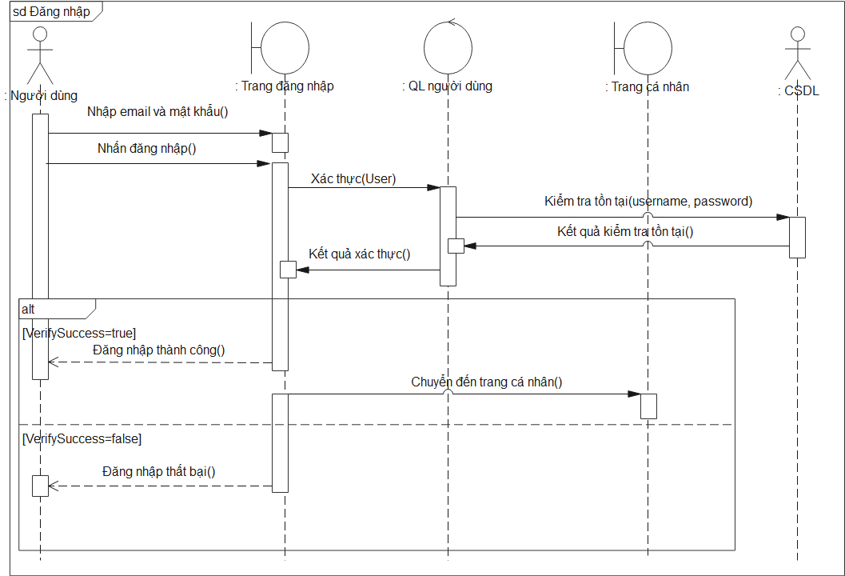

---------------------------------------------------------------------

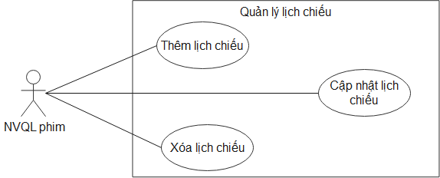

1. **Usecase “Cập nhật lịch chiếu” - Quản lý lịch chiếu:**

|  |  |
| --- | --- |
| **Name** | **Cập nhật lịch chiếu** |
| **Brief description** | Dùng để cập nhật lại lịch chiếu của một bộ phim hiện đang khởi chiếu. |
| **Actor(s)** | Nhân viên quản lý phim |
| **Pre-conditions** | Nhân viên quản lý phim phải đăng nhập vào hệ thống. |
| **Post-conditions** | * Cập nhật thành công: Thông tin lịch chiếu của bộ phim tương ứng được cập nhật vào CSDL và thông báo cập nhật lịch chiếu thành công. * Cập nhật thất bại: Thông báo không cập nhật lịch chiếu cho bộ phim tương ứng. |
| **Flow of events** |  |
| Basic flow  (Thành công) | Use case bắt đầu khi nhân viên quản lý phim chọn Cập nhật lịch chiếu phim:   1. Hệ thống hiển thị biểu mẫu gồm các thông tin chi tiết về lịch chiếu phim của bộ phim tương ứng. 2. Nhân viên quản lý phim cập nhật lại các thông tin cần thiết vào biểu mẫu. 3. Nhân viên quản lý phim bấm “Lưu lịch chiếu”. 4. Hệ thống lưu thông tin về lịch chiếu của phim tương ứng vào CSDL. 5. Hệ thống thông báo đã cập nhật lịch chiếu thành công. |
| Alternative flow  (Thất bại) | Khi phát sinh lỗi trong quá trình Lưu lịch chiếu do thiếu thông tin chi tiết:   1. Hệ thống thông báo cho người quản lý phim biết nguyên nhân không thể lưu lịch chiếu. 2. Hệ thống hiển thị lại biểu mẫu để người quản lý phim cập nhật các trường thông tin. Khi đó, Bước 2 của Basic Flow sẽ bắt đầu. |
| **Extension point** | Không có |

